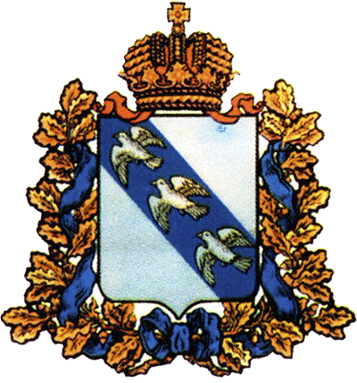

АДМИНИСТРАЦИЯ КУРСКОЙ ОБЛАСТИ

Комитет по труду и занятости
населения Курской области

П Р И К А З

от _______________ № ______________

г. Курск

О внесении изменения в Административный регламент комитета по труду и занятости населения Курской области по исполнению государственной функции «Осуществление надзора и контроля за обеспечением государственных гарантий в области содействия занятости населения», утвержденный приказом комитета по труду и занятости населения Курской области от 11.08.2014 № 01-405

В целях устранения замечаний, изложенных в представлении прокуратуры Курской области от 05.06.2020 № 07-11-2020 «Об устранении нарушений законодательства о занятости населения», п р и к а з ы в а ю :
1. Дополнить пункт 3.7 раздела 3 Административного регламента комитета по труду и занятости населения Курской области по исполнению государственной функции «Осуществление надзора и контроля за обеспечением государственных гарантий в области содействия занятости населения», утвержденного приказом комитета по труду и занятости населения Курской области от 11.08.2014 № 01-405 (в редакции приказа от 17.10.2019 № 01-350) (далее по тексту – комитет) подпунктом 12 следующего содержания:
«12) направление информации в уполномоченные государственные органы о выявленных нарушениях законодательства, не относящихся к компетенции комитета.».
2. Контроль за исполнением настоящего приказа возложить на заместителя председателя комитета О.В. Пикулину.
3. Приказ вступает в силу со дня его подписания.

Председатель комитета Е.В. Кулагина

Е.П. Рогожина
58-59-45

